 |  |  | PEMERINTAH KABUPATEN KARANGANYAR  BADAN KESATUAN BANGSA DAN POLITIK  Alamat : Jln. Demak Komplek Perkantoran Cangakan Telp. (0271) 495038 Fax. (0271) 494835  Website : ........... E-mail : kesbangpol@karanganyarkab.go.id Kode Pos 57712
 |  |  |  |  |  | Karanganyar, 13 Mei 2022
 | Nomor | : |  | 306.1/ 680 .23 / V / 2022
 | Sifat | : |  | Biasa. |  |  | Kepada
 | Lampiran | : |  | 1 (satu) lembar |  |  | Gubernur Jawa Tengah  Cq. Kepala Badan Kesbang dan Politik Provinsi Jawa Tengah  Di  SEMARANG
 | Perihal | : |  | Laporan Acara Halal Bihalal Serikat Pekerja/Buruh, Apindo dan Pemerintah Kabupaten Karanganyar dalam rangka Peringatan Hari Buruh Internasional (May Day) Tahun 2022

Bersama ini dengan hormat kami laporkan pada hari Kamis tanggal 12 Mei 2022 pukul 19.30 s.d 21.50 WIB bertempat di Pendopo Rumah Dinas Bupati Karanganyar Jl. Lawu Nomor 85, Kecamatan Karanganyar, Kabupaten Karanganyar telah dilaksanakan Halal Bihalal Serikat Pekerja/Buruh, Apindo dan Pemerintah Kabupaten Karanganyar dalam rangka Peringatan Hari Buruh Internasional (May Day) Tahun 2022 Ketupat May Day dengan tema "Meraih Kemenangan Dengan Mengutamakan Silaturohmi Menuju Industrial Peace" yang diikuti + 200 orang.

- Hadir dalam kegiatan tersebut antara lain :
- Drs. H. Juliyatmono, M.M (Bupati Karanganyar)
- H. Rober Christanto, SE (Wakil Bupati Karanganyar)
- Letkol Inf Ikhsan Agung Widyo Wibowo, S.I.P (Dandim 0727/Karanganyar)
- Kompol Purbo Adjar Waskito, S.I.K (Wakapolres Karanganyar)
- Bagus Selo (Ketua DPRD Kabupaten Karanganyar)
- Muhtar Adjir, S.H (Kasi Datun Kejaksaan Negeri Kabupaten Karanganyar)
- Drs. H. Wiharso, M.M (Kepala Kemenag Kabupaten Karanganyar)
- H. AW Mulyadi, S.H ( Ketua Komisi B DPRD Kabupaten Karanganyar)
- Kepala OPD Kabupaten Karanganyar
- Kepala BUMN dan BUMD Kabupaten Karanganyar

- Sdr. Haryanto (Ketua KSPN Kabupaten Karanganyar)
- Sdr. Syamsuri (Ketua PC RTMN Kabupaten Karanganyar)
- Sdr. Danang Sugiyanto (Ketua DPC FSPKEP Karanganyar)
- Sdr. Eko Supriyanto (Ketua FKSBK Kabupaten Karanganyar)
- Sdr. Murjioko (Ketua SBSI Kabupaten Karanganyar)
- Sdr. Bambang Sabat (DPC SPN Karanganyar)
- Sdr. Tusiman (FSPRTMM Kabupaten Karanganyar)
- Perwakilan Buruh dan Pekerja Kabupaten Karanganyar

- Laporan Ketua Panitia Penyelenggara Sdr. Syamsuri (Ketua PC RTMN Kabupaten Karanganyar) sebagai berikut :
- Bahwa dasar pelaksanakan peringatan Hari Buruh adalah SK Disdagnakerkop Nomor : 560/0308 Tahun 2022 tentang Pembentukan Panitia Pelaksanaan Kegiatan Hari Buruh Kabupaten Karanganyar.
- Adapun tema yang diambil adalah "Ketupat May Day Meraih Kemenangan dengan Mengutamakan Silaturahmi Menuju Industrial Peace". Dengan kegiatan ini semoga dapat meningkatkan hubungan yang harmonis antara Pemerintah dan serikat pekerja.
- Anggaran kegiatan Halal Bihalal adalah dari APBD Kabupaten Karanganyar yang diikuti oleh perwakilan serikat pekerja/buruh, Apindo dan Pemerintah Kabupaten Karanganyar

- Penyampaian Martadi, S.Sos., M.M (Kadisdagnakerkop UKM Karanganyar) sebagai berikut :
- Pada malam hari ini kita laksanakan peringatan May Day yang dikemas dalam kegiatan Halal Bihalal Ketupat May Day dengan tema "Meraih Kemenangan Dengan Mengutamakan Silaturahmi Menuju Industrial Peace".
- Adapun tujuan dari kegiatan ini yaitu mewujudkan iklim yang sejuk antara Unsur Pekerja, Unsur Pengusaha dan Unsur Pemerintahan dalam rangka bersama membangun Pemerintah yang lebih baik.
- Kegiatan May Day yang jatuh pada tanggal 1 Mei 2022 diperingati pada malam hari ini karena bertepatan dengan bulan Ramadhan.

- Adapun kegiatan dilaksanakan May Day Kabupaten Karanganyar dikemas dengan Halal Bihalal, Pemberian Bantuan Paket Sembako dan Pemberian Santunan Jaminan Kematian serta Pemberian Jaminan Kecelakaan Kerja.
- Kami sudah bekerja sama dengan Serikat Pekerja yang ada di Kabupaten Karanganyar untuk merancang kegiatan pada malam hari ini, sehingga tidak melaksanakan aksi dengan tujuan bisa menyatu dalam satu kesatuan yaitu melaksanakan halal bihalal yang dilaksanakan pada malam hari ini.

- Penyampaian Drs. H. Juliyatmono, M.M (Bupati Karanganyar) sebagai berikut :
- Pada malam hari ini kita dipertemukan dalam forum silaturahmi halal bihalal dalam rangka peringatan May Day, sesuai dengan tema yang kita angkat yaitu meneguhkan silaturahmi menuju Industrial Peace. Kegiatan peringatan May Day yang biasanya dilaksanakan dengan Aksi/Demo maka tahun ini Kabupaten Karanganyar diperingati dengan Halal Bihalal.
- Saya mengucapkan selamat Hari Buruh semoga dengan peringatan ini bisa meningkatkan hubungan yang baik diantara kita sesama manusia. Tugas kita yaitu memakmurkan bumi ini dengan baik dengan kerja sama yang baik, kita saling membutuhkan dan saling membantu baik antara pekerja dan pengusaha.
- Dalam rangka memakmurkan bumi dibutuhkan silaturahmi diantara kita semua, kita semua punya masa masing-masing oleh karena itu mari kita perankan sesuai tugas masing-masing dengan baik. Mari kita perbaiki hubungan terutama hubungan dengan orang tua karena ridhonya orang tua adalah ridhonya Allah SWT.
- Yang perlu kita perbaiki yaitu pikiran dan prasangka, kalau pikiran kita selalu baik otomatis akan menimbulkan energi yang positif. Mayoritas dari kita yaitu suka mengeluh kalau itu terus mewarnai pikiran kita maka akan menyumbat energi dan rezeki yang telah Allah SWT turunkan kepada kita. Supaya makmur dan berkah maka tidak boleh lepas dari nilai-nilai keagamaan, mari kita nikmati dengan baik dan selalu berbaik sangka kepada Allah SWT.

- Selama kegiatan berjalan dengan aman dan lancar dengan menerapkan protokol kesehatan (pakai masker, cuci tangan dan jaga jarak).
Demikian untuk menjadikan periksa.

Tembusan :  Bupati Karanganyar | KEPALA BADAN KESATUAN BANGSA DAN POLITIK  KABUPATEN KARANGANYAR  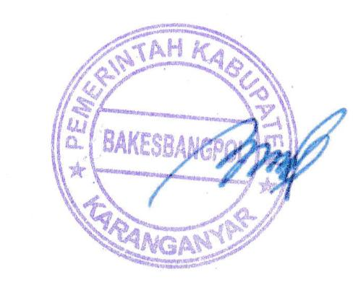  BAMBANG SUTARMANTO, S.Sos., M.M.  Pembina Tk. I  NIP. 19650329 198703 1 007

LAPORAN ACARA HALAL BIHALAL SERIKAT PEKERJA/BURUH, APINDO DAN PEMERINTAH KABUPATEN KARANGANYAR DALAM RANGKA PERINGATAN HARI BURUH INTERNASIONAL (MAY DAY) TAHUN 2022
TANGGAL 12 MEI 2022

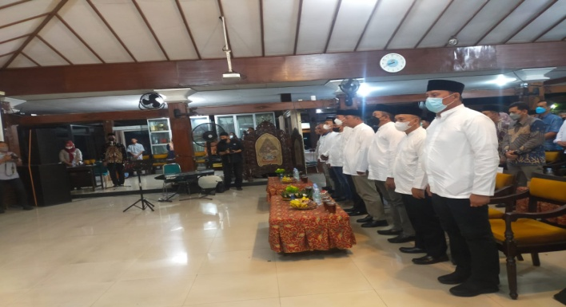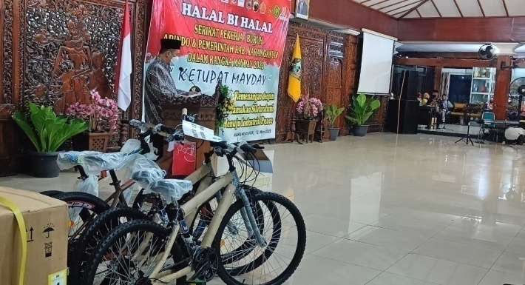

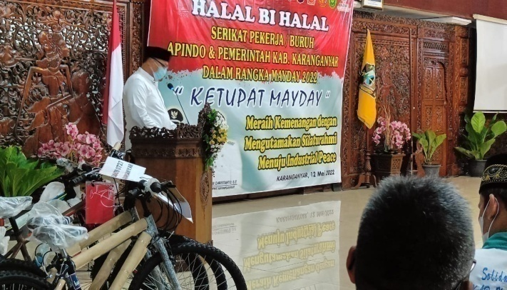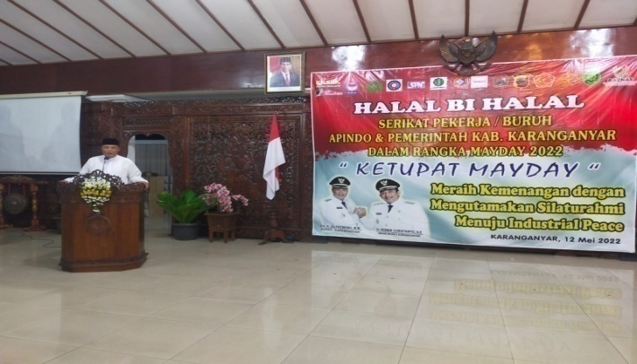

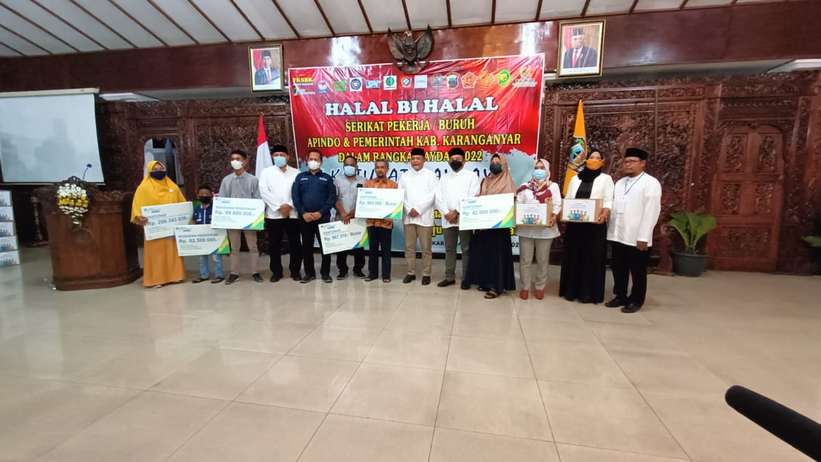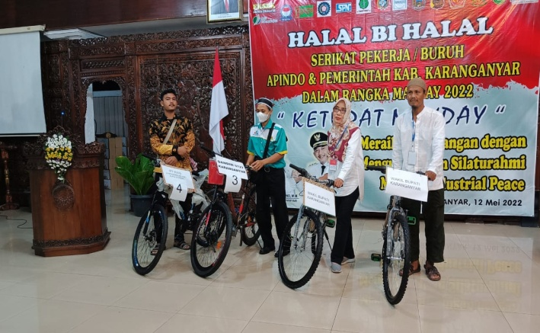

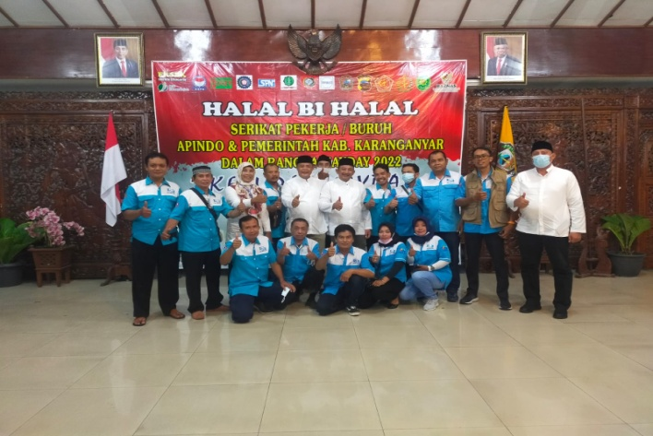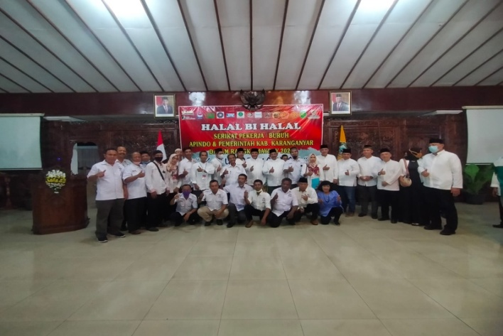

Dok. Bakesbangpol Kab.Karanganyar Tahun 2022

